ПРИЛОЗИ:
1.Линкови на којима се могу погледати фотографије, филмови, снимци...(величина прилога може бити максимално 5mb). Напомена: линкови се не могу отварати са овог документа, морају се копирати и унети у GOOGLE
Прилог 1
http://www.csu.edu.rs/index.php?limitstart=288- Слика са првог семинара од 06. 10. до 07. 10. 2012. год.
Прилог 2 - Амбијентално учење
http://www.youtube.com/watch?v=EpsHfdGz_10 - Образовни филм за дечји васкршњи сабор
http://www.youtube.com/watch?v=fqXr3xesVww - Образовни филм за дечји васкршњи сабор
На филмовима се може видети амбијентална настава (Порта, црква Лазарица, Народни музеј, Кућа Симића, Народна бибилиотека, општина, центар града – Споменик косовским јунацима) мојих ученика и ученика школе у Бовну (подручна школа у којој сам некада и сама радила и о којој смо Ксенија и ја направиле кретке филмове).

Амбијентално учење о прошлости у трећем разреду у Народном музеју.
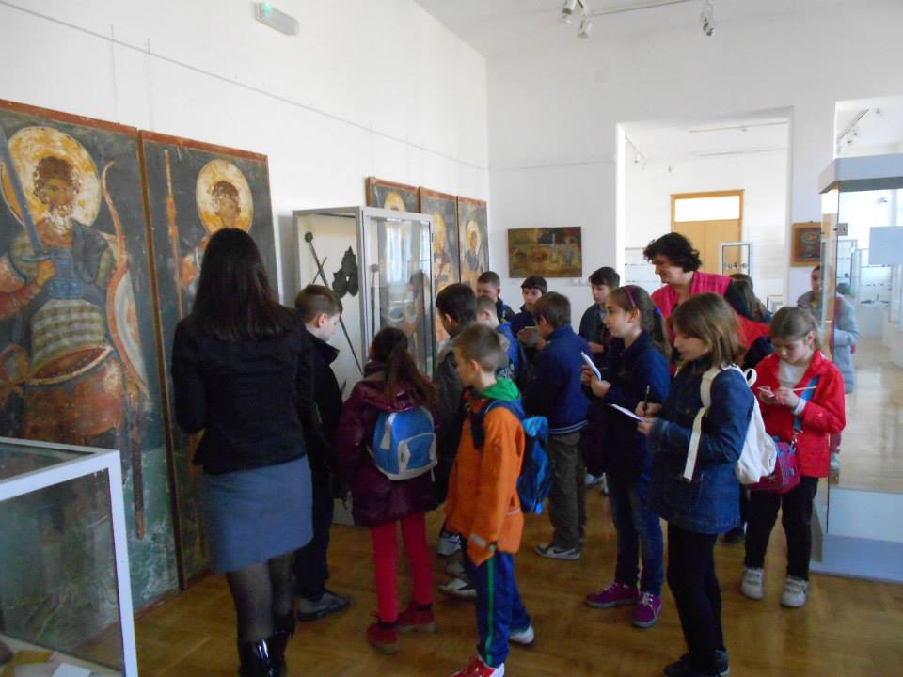

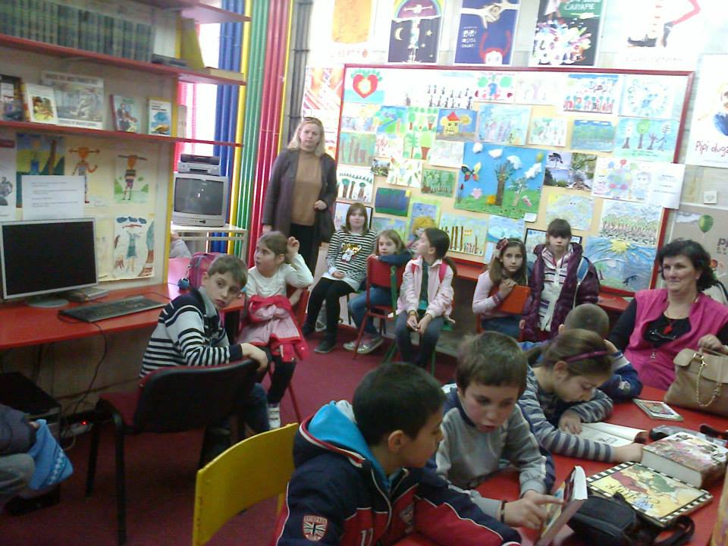
И Народна библиотека је веома добро место на коме се може одржати час српског језика - Препоручио бих другу да прочита.

Прилог 3
http://www.youtube.com/watch?v=To6K4eMXYUY -СНИМАК РТК - родитељи су потписали петицију (коју је подржала и тадашња директорка) да се за Радио телевизију Крушевац сними прилог о мом одељењу и успесима које смо заједнички постигли. Због априлских и мајских поплава одложили су снимање и екипа је изненада дошла последњег дана школске 2013/2014.

Прилог 4 - Наше награде
http://www.mpn.gov.rs/vesti/1093-ministar-jovanovic-primio-ucenike-ciji-su-radovi-izabrani-za-kalendar-ministarstva-za-2014-godinu
- Рад моје ученице Лане Рајић нашао се у календару за 2014. годину за месец НОВЕМБАР. 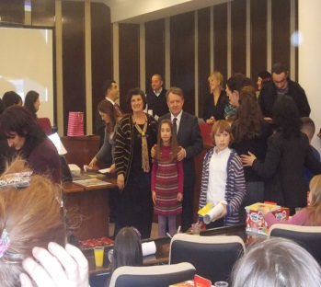
Прво место на ЕКО квизу 21. 03. 2014. у организацији „Бела бреза“ – Андреј Богосављевић, члан трочлане екипе наше школе. А следеће године 21. 03. 2015. смо домаћини као победничка екипа. Сова је била маскота нашег тима и велика мотивација до победе јер су имали најлепшу маскоту.
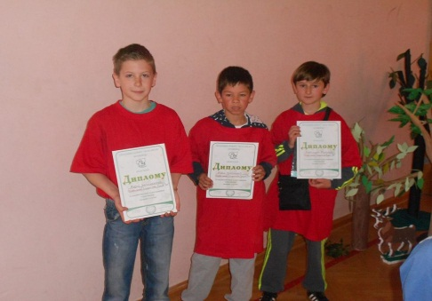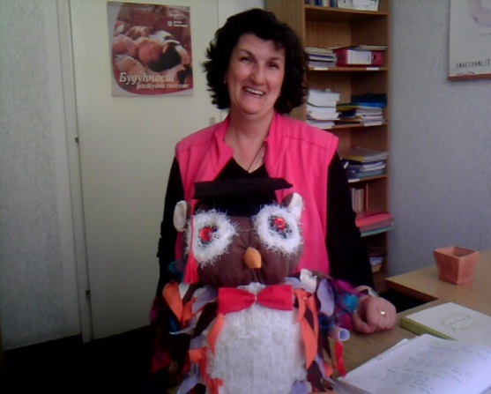

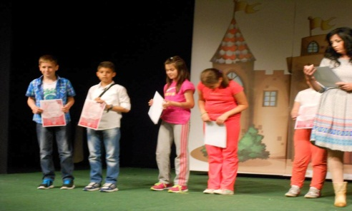
Урош Радосављевић и Андреј Богосављевић на додели награда и похвала у Лесковцу - IV Републичке Смотре сценског учитељског стваралаштва
Конкурс За поетски и прозни рад : „Причам ти причу“ Радови ће бити објављени у заједничкој књизи.

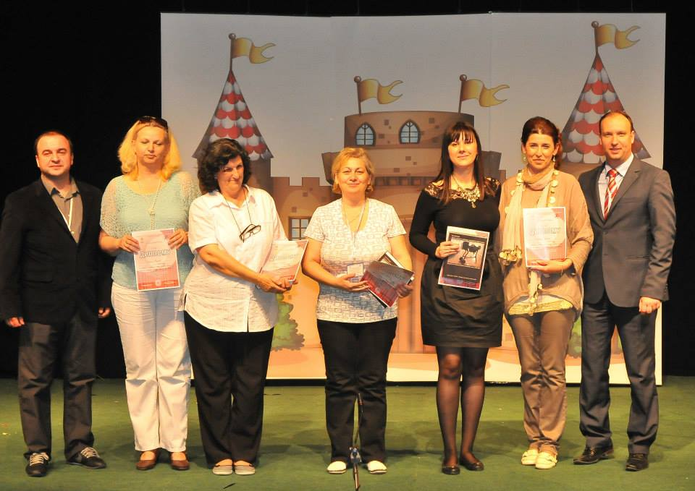
Ту су и учитељице Слађа и Ксенија Алексић награђене за кратки филм о Бовну.
Нема линка за филмове јер нису објављени. Али инспирација за филмове је пронађена у измештању ученика из учионице у матичнј школи у малу, сеоску, обновљену школу.

РЕЗУЛТАТИ КОНКУРСА НАЈБОЉИ ВИДЕО КЛИП

На конкурсу за учитеље за израду најбољег видео клипа награђени су следећи радови:
1."Наша Жича", ГоранкаМарковић, Жича
2."Прича једасеприча", ГорданаЈаневска, Књажевац
3. "Школа у Бовну", СлађанаПетровић и КсенијаАлексић, Крушевац
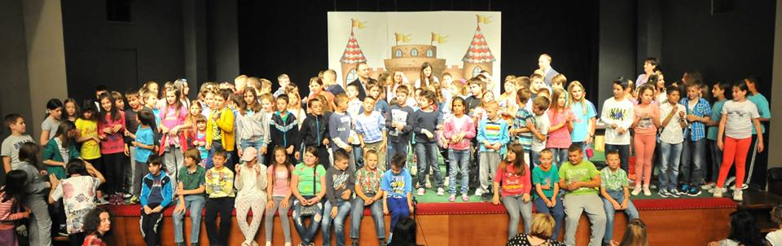
Тренутак који се памти – заједничка фотографија за успомену.

Линкови за преглед резултата на такмичењу из математике.
http://www.nadapopovic.edu.rs/images/PDF/%C5%A1if_2014_348.pdf - резултати Општинског такмичења Крушевац. Ученицима трећег разреда је то највиши ниво такмичења.
Од седам ученика колико је изашло на Школско такмичење, четворо је имало пласман на Општинско. Освојено је једно ПРВО, ДВА ДРУГА и једна похвала. Сви су били веома мотивисани за рад, спремали смо се и кући код мене, а они који су се пласирали имали су част да се и код њих окупимо и заједнички вежбамо. Укупно се у трећем разреду такмичило 143 ученика.
Званични резултати општинског такмичења из математике ОШ "Нада Поповић"- Крушевац
рб. место
4 Андреј Богосављевић Слађана Петровић ОШ"Владислав Савић-Јан" Паруновац 20 20 20 20 18 98 1.
21 Василије Даниловић Слађана Петровић ОШ"Владислав Савић-Јан" Паруновац 20 20 20 20 0 80 2.
22 Маја Мартиновић Слађана Петровић ОШ"Владислав Савић-Јан" Паруновац 20 20 20 20 0 80 2 . 83 Огњен Шошић Слађана Петровић ОШ"Владислав Савић-Јан" Паруновац 0 20 20 20 0 60 похвала
http://www.mislisa.rs/m-takmicenja/m-mislisa/319-rezultati-mislisa-2014
Ове године смо као школа и први пут учествовали на такмичењу „МИСЛИША 2014“ на којем сам била кординатор. Од шесторо мојих ученика, ученица Мартиновић Маја која је освојила друго место и на Општинском, имала је похвалу са 82 освојена поена, налази се у списку под редним бројем 714 (715).
714 или 715 | Мартиновић Маја | "Владислав Савић Јан" | Паруновац | 82 | Похвала
(зависи од списка)

Прилог 5 - Угледни часови

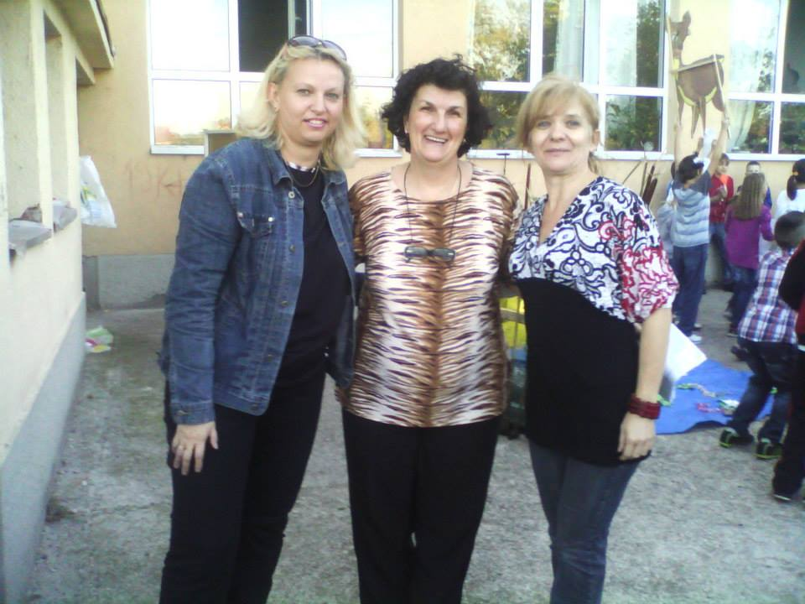
Тим који побеђује: Ксенија Алексић-задужена за технику, Слађана Петровић - задужена за режију и костимогра-фију и Лидија Вукашиновић – задужена за музику и кореографију. Увек спремне да изненаде својим идејама ученике и да створе додатне услове којима ће да их мотивишу. Слика је настала после представе „Прича о језеру“ са еколошким садржајем за ученике од 1. до 4. разреда наше школе. Угледни час је одржан неколико дана пре ове представе за ученике. Први део је био у учионици, а други део је одржан у холу школе.
Први део у учионици, други део представа (корелација са драмском секцијом) 18. 10. 2013.
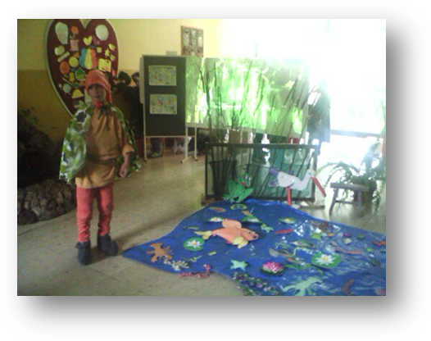
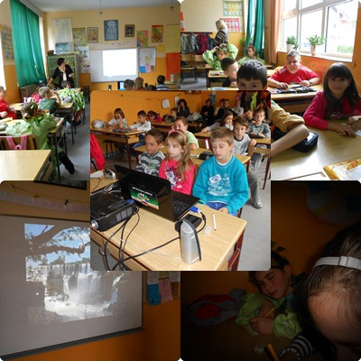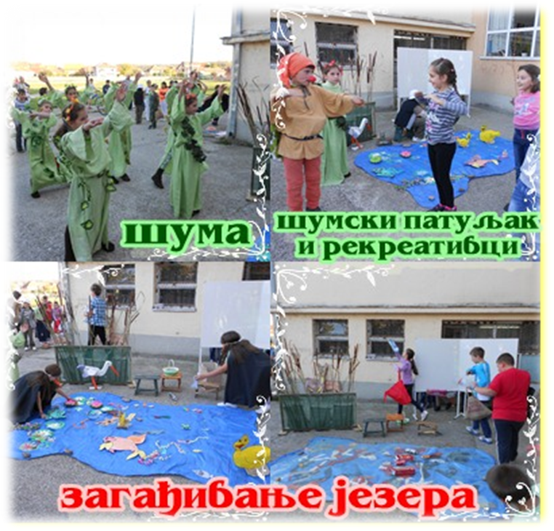

Школа: „Владислав Савић Јан“, Паруновац
Наставни предмет: ЧУВАРИ ПРИРОДЕ | Датум реализације: 18. 10. 2013.
Разред: III/₂ и III разред -Бован | Аутор/реализатор: Слађана Петровић  Kсенија Алексић  Асистент: Лидија Вукашиновић

ПИСАНА ПРИПРЕМА ЗА ЧАС бр. 7

Наставна тема: *ЖИВОТНА СРЕДИНА Слободне активности: Драмска секција
Новинарска секција
Наставна јединица: УТИЦАЈ ЧОВЕКА НА ЖИВОТНУ СРЕДИНУ (КВАЛИТЕТ ВАЗДУХА , ВОДЕ, ЗЕМЉИШТА...);
Слободне активности: Драмска секција „Прича о језеру“- наступ на Угледном часу;
Новинарска секција: Информатичко образовање (познавање рада на рачунару)
Временски оквир за реализацију: 1 час
Тип часа: ОБРАДА
Циљ часа: Упознавање са негативним и позитивним утицајем човека на животну средину, значајем квалитета ваздуха, воде, земљишта за човека и квалитет његовог живљења, значај рециклаже.
Постигнућа ученика/ца | Образовна  (материјално-сазнајна) | * Стицање основних појмова о природном и друштвеном окружењу и њиховој међусобној повезаности и утицају човека на животну средину.  * Развијање способности уочавања основних својстава објеката, појава и процеса у окружењу и уочавање њихове повезаности.  * Увођење ученика у основе драмског стваралаштва.  *Увођење ученика у основе новинарства и новинарског изражавања радом на рачунару
Постигнућа ученика/ца | Функционална (развојна) | * Развијање еколошке свести код ученика.  * Развијање истраживачког духа.  * Развијање одговорног односа према себи, другима и окружењу.  * Развијање радозналости, интересовања и способности за активно упознавање окружења.  * Развијање способности за концентрацију и јавне наступе – ослобађање треме. Развијање ентузијазма у раду.  * Развијање истраживачког духа на задату тему за потпуно новинарско изражавање
Постигнућа ученика/ца | Васпитна | * Развијање љубави према природи. Изграђивање правилног односа ученика према животној средини и природним ресурсима. Развијање љубави према драмском стваралаштву.  * Развијање могућности да претходно стечена знања употребе на нов и оригиналан начин.
Образовни ИСХОДИ |  | * схватио основне елементе животне средине и њихов значај  * поседује правилан став и критичко мишљење  * поседује навике да се према ресурсима правилно односи  * поседују одговорност према заједничком успеху али и неуспеху уолико дође до тога при стварању драмске игре.  *уме да изврши репродукцију видео записа и да напише новинарски текст на рачунару
Облици наставног рада  и системи учења |  | - облици рада: идивидуални, фронтални, групни  - системи учења: смислено, рецептивно, амбијентално  - врста наставе: активна, драмска игра и покрет
Наставне методе |  | разговор, образлагање и објашњавање, посматрање, истраживачка, драматизација
Наставна средства |  | *Текстуална (штампани и писани текст,дипломе)  *Визуелна (макете језера, животиња, биљака, природни материјали, костими, кутије у боји)  * Аудитивна (шумови у природи,музички и тонски ефекти,CD)  *Аудио-визуелна( видео бим,лап топ,пројектор, филмови)  *Мануелна ( отпад =папирни, метални, пластични..., кутија са „засађеним“ отпадом од прошле године, пластичне рукавице)  *Помоћно техничка (пројекционо платно,звучници,продужни каблови)
Наставни објекат |  | *Парк испред школе  * Хол школе (алтернативно-у случају лошег времена)
Корелација са истим или другим предметима |  | Српски језик: Драмски текстови, култура усменог изражавања  Природа и друштво: Значај и заштита вода и њихових животних заједница; Значај и неопходност рециклирања материјала и рационалне потрошње производа од стакла, пластике, метала; Сакупљање и разврставање отпада за рециклажу; Међусобни утицај човека и окружења;  Ликовна култура: Плакат, билборд, реклама – визуелне поруке, дипломе;  Музичка култура: Извођење музике певање и слушање, стварање музике – креирање покрета уз музику;  Физичко васпитање: Вежбе обликовања, скокови, трчање;  Од играчке до рачунара: Образовни програми (примена рачунара у појединим наставним предметима)  Грађанско васпитање: Развијање еколошке свести; Брига о животињама и биљкама;  Чувари природе: Загађивање животне средине- воде, ваздуха, земљишта; Заштита животне средине – сакупљање и раздвајање отпада; Право на здраву животну средину;
Обавезна и додатна литература и остали извори података за ученике и наставника |  | Орјентациони распоред васпитно образовног рада са дидактичко-методучким упутством; Приручник за учитеље, Еколошки атлас, Драмски текст „Прича о језеру“ Душица Бојовић, Интернет, Чувари природе – Завод за уџбенике
Напомене |  | Примена интеграције изборног часа – чувари природе са слободним активностима – драмска секција у природном окружењу кроз тимски рад
Иновације |  | *Интеграција изборног часа – чувари природе са слободним активностима – драмском и новинарском секцијом  *Примена информационо комуникацијских метода у настави

Могући ток наставе – сценарио наставног рада

I Уводни део часа (10 мин.)
Активност наставника Активност ученика
* Наставник подстиче, објашњава, помаже, показује, инспирише, усмерава, коригује, упућује у резултате који су добијени при „ископавању посађеног ђубрета“.  * Наставник у улози партнера у дијалогу | * Ученици учествују у дијалогу, дискутују, сумирају резултате после скоро годину дана од „садње“.

II Главни део часа (32 мин.)
Активност наставника Активност ученика

* Наставник даје упутства показује, учествује,  објашњава,саветује  *Наставник у улози организатора, координатора, инструктора.  * На пројекционом платну видео приказ природе, чује се цвркут птица..... | * Ученици-новинари самосталним радом на лап топу приказују документарни филм : „ Тужна Морава“ (8 мин) у смислу доживљајно-спознајне мотивације  * Пажљиво прате документарни филм  * Емоционално-интелектуална пауза  * Драматизација текста: „Прича о језеру“:  Језеро  На сцену улази Шумски патуљак, највећи љубитељ и чувар природе. Осврће се нервозно, гледајући час у земљу, час у шуму, час у небо. Прелази погледом по публици и одмахује главом.  ШУМСКИ ПАТУЉАК- ОГЊЕН: Не ваља брате, никако не ваља! Па природа је нешто са чим се не треба играти, а поготово не уништавати. А ова младост, а тек зрелост! (показати према млађој, а затим старијој публици). Добро, де, сви ми грешимо, али неки људи баш претерују…Еее, да бар виде да је то на њихову штету. А праве проблеме – као да им не треба ни чист ваздух, ни чиста вода, ни земља... као да не постоје ни биљке, ни животиње. Ееее! (Дужа пауза. Шумски патуљак спушта главу и замишљено хода лиево – десно. Затим подигне главу и упути поглед ка публици.)  Но добро, нису они измислили проблеме. Проблема је било и биће. А ваља их поправити, па се тако учити на властитим грешкама. Да, човек је велики, онолико колико призна да је погрешио, а још је већи кад грешку исправи или ублажи. Зваћу децу! Они ће ми помоћи да вам покажемо како се ствар може спасити. Мајоооо, Ланооо, Вањааа, Теодорааа! Урошеее, Неманјаааа! (долазе) Сећате ли се ви језера?  ЛАНА 1: Нашег Језера?  ШУМСКИ ПАТУЉАК- ОГЊЕН: Да.  МАЈА 2: Језера које смо спасили?  ШУМСКИ ПАТУЉАК- ОГЊЕН: Да, да. Хајде да им покажемо како је то било.  ЛАНА 1: Језеро је настало пре много, много година. Велика санта леда се отопила, вода се слила и испунила удубљење у земљи и тако је настало језеро. Окружено је дивном шумом, четинарском, зимзеленом. Како опојно миришу иглице бора и јелке.  ШУМА: Девојчице – Андјела, Кристина, Стефанија, Исидора, Марта, Нађа. Слика шуме на пројекционом платну и шумови.  ШУМСКИ ПАТУЉАК- ОГЊЕН: (ставља руку у воду и стреса се) Децо, ставите руку у воду! (деца додирују воду) И каква вам је вода?  ВАЊА: Нешто је хладна!  УРОШ: Јесте, баш је хладна али је чиста!  ШУМСКИ ПАТУЉАК - ОГЊЕН: А шта кажете за шуму, како вам она изгледа?  НЕМАЊА 2₂: Шума ми делује баш весело!  ШУМСКИ ПАТУЉАК - ОГЊЕН (дубоко удахне и издахне): Хајде сада сви! Сви дубоко дишу.  ШУМСКИ ПАТУЉАК - ОГЊЕН: И да чујем, какав вам је ваздух?  ТЕОДОРА: Ух, моја су плућа пуна чистог ваздуха! И остала деца кажу: И моја! И моја!  МАЈА 2: У језеру осим риба живе друге животиње, жабе, пуноглавци, рачићи. У пролеће на језеро слећу дивље патке и гуске, па неке остану да ту проводу топле летне дане. Поред језера расте трска у коју понекад сврате роде.  ШУМСКИ ПАТУЉАК - ОГЊЕН: Имам идеју! Хајде да прошетамо мало!  Сви крећу за Шумским патуљком у обилазак језера.  ШУМСКИ ПАТУЉАК - ОГЊЕН: Стоп! А сад гимнастика! Је-н, два, три, чет’ри…  (деца раде вежбе – које показује патуљак а они понављају по пет пута сваку вежбу).  ШУМСКИ ПАТУЉАК - ОГЊЕН: Доста! Него, да видимо како скаче зека! (Деца скакућу)  ШУМСКИ ПАТУЉАК - ОГЊЕН : А како лете птице? (Деца имитирају лет птица)  ШУМСКИ ПАТУЉАК - ОГЊЕН: Е децо, ја сам се уморио. Да ми мало седнемо?  (сви заједно сједају око језера)  ЛАНА 1: Ово језеро се прочуло по својој изузетној лепоти и људи су почели да долазе на излет. Палили су ватру, правили роштиљ, бацали отпатке и разно ђубре у воду. Шума је била у опасности од пожара. Животиње у шуми су прве осетиле опасност. Престале су да силазе на језеро да пију воду.  (Андрија Павловић, Јована 4₁, Анастасија3₁, ваде животиње и локвање. Док они ваде, деца у језеро и око језера убацају отпад. Василије и Валентина пале ватру за роштиљ, Андреј разбацује лименке и метал, Наталија пластичне флашице, кесе, пластичне предмете, Марковић папире, пек амбалажу, картон у језеро, а Никола око језера.  МАЈА 2: Ускоро, језеро је било пуно ђубрета, без риба и живог света у њему. Назвали су га Мртво језеро, као Мртво море. Патке нису више посећивале ово језеро. Роде су га заобилазиле у високом лету. Вода се загадила. Свуда око језера било је мноштво разбацаног прљавог папира.  ЛАНА 1: Ово је постало веома тужно језеро. Ружно је изгледало и ружно је мирисало. Шума је тужно гледала (девојчице које су дрвеће тужно гледају у језеро) и жалила за оним језером на чијој се површини некада огледала. (деца одлазе са језера)  ЕКО ПАТРОЛА – ТИЈАНА И ТОДОР: (обилазе око језера, записују)  ТИЈАНА: Колега да ли је могуће да је онако дивно језеро претворено у праву депонију!  ТОДОР: Е, моја драга колегинице као што и сама видиш.  ТИЈАНА: Просто не могу да верујем да су ово људи урадили!!!  ТОДОР: Па шта те то чуди! Људи сами себи одузимају најлепше делове природе! (одлазе)  НОВИНАРИ: (стижу и нешто прво записују, а онда сликају) Јао , па ово је страшно! Онако лепо језеро! Види на шта сада личи! Ово је ужас!!! (и они одлазе)  ШУМСКИ ПАТУЉАК - ОГЊЕН (долази, гледа около и хвата се за главу): Па ово је права катастрофа! Погледајте шта су људи направили од онако дивног језера! (замишљен) А и ми, ако будемо седили, нисмо ништа бољи! Ово се мора исправити! (позива поново децу) Мајоооо, Ланооо, Вањааа, Теодорааа! Урошеее, Немањаааа! (долазе) Зато, хајдемо ми лепо да очистимо језеро, може ли?  ДЕЦА: Може! (Деца скупљају смеће и распоређују смеће у кутије - контејнере. Затим Андрија Павловић, Јована 4₁, Анастасија3₁ и деца која су загађивала језеро враћају рибице, остале животиње и биљке у воду.)  ШУМСКИ ПАТУЉАК - ОГЊЕН (обраћа се публици, док горе наведена радња траје): Покупићемо смеће (показује на дјецу), али добро ћемо пазити гдје шта стављамо. Веома је важно да раздвојимо отпатке. (затим показује на кутијекоје су деца у међувремену донела) Папир у зелену, пластику у плаву, а лименке у жуту кутију.  (Направи кратку паузу посматрајући рад деце, те се поново обраћа публици)  Ми, заправо, радимо два посла, чистимо језеро (показује на језеро) и припремамо смеће за рециклажу (показује на кутије). Зна ли неко шта је рециклажа? (одговарају деца из публике)  МАРТИН: Када од старог добијеш ново!  Немања: То је прерада отпада у нову сировину.  АНАМАРИЈА. Од тога се поново праве кесе, кутије, свеске…  ШУМСКИ ПАТУЉАК - ОГЊЕН (пролази око језера, посматра и кад је језеро поново чисто, рибице враћене и смеће покупљено обраћа се дјеци): Охохо, баш сте то добро одрадили!  ДЕЦА: Ураааа, успели смо!  МАЈА 2: Наша акција је успела. Очистили смо језеро. Вратили смо рибе. Вратили смо роде. Долетеле су и патке. Жабе весело крекећу. (деца која су загађивала језеро доносе роде, патке, чује се крекет жаба)  ЛАНА 1: Језеро је опет срећно јер смо га спасили и оживели. Захваљује нам се и шума и намигује својим горским оком (девојчице које су дрвећепочињу да се осмехују и намигују). Срна је довела лане да се напије чисте језерске воде (показује на срну и јелена које су донела деца и ставила поред језера).  ШУМСКИ ПАТУЉАК - ОГЊЕН (након што и наратори седну са дјецом око језера, изађе скроз на почетак сцене): Бављење природом је тежак занат у коме се чине велика дела, а аутори обично остају анонимни. Али овога пута није тако! (долазе еко патрола и новинари и доносе дипломе, позивају сву децу да
ођу и уручују им дипломе, постављају плакат-билборд са натписом да се чува језеро)
III Завршни део часа ( 3 мин)
Активност наставника Активност ученика
*Наставник у улози партнера у активности | Сви излазе на сцену, пролазе круг око језера, постављају се према публици, придружују им се и деца из публике и сви певају Химну чувара природе, а затим машући излазе са сцене. За њима излази и Шумски патуљак.

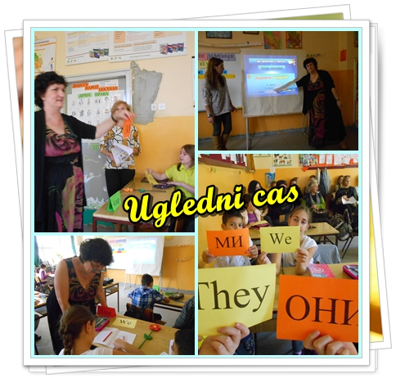
Угледни час одржан 10.10.2014. Мотивација је пронађена у изненађењу и необичном спајану часова.
Српски језик – личне заменице
Енглески језик – Revision.
Мој циљ је био да повежемо раније научено у енглеском језику о личним заменицама са обрадом у српском језику. (Последњи завршен ниво енглески језик А2, сада похађам ниво Б1)

Школа: „Владислав Савић Јан“ Паруновац
Наставни предмет:СРПСКИ ЈЕЗИК, ЕНГЛЕСКИ ЈЕЗИК | Датум реализације: 10. 10. 2014.
Разред: IV₂ | Аутор/реализатор:Слађана Петровић, Марина Јанковић  Асистенти: Ксенија Алексић и Лидија Вукашиновић

УГЛЕДНИ ЧАС

ПИСАНА ПРИПРЕМА ЗА ЧАС

Наставна тема:граматика
Наставна јединица: Личне заменице , енглески: Revision
Временски оквир за реализацију: 2 часa
Тип часа:ОБРАДА, УТВРЂИВАЊЕ
Циљ часа: Повезивање знања о личним заменицама које су прво научили у енглеском језику. Обрада и утврђивање граматичког појма заменице.
Постигнућа ученика/ца | Образовна  (материјално-сазнајна) | - Усвајање појма заменице, значења личне заменице, препознавање и употреба личних заменица у конкретним примерима – реченицама.  -Повезивање личних заменица у енглеском и српском језику  -Уочавање везе између именица и заменица,  - У реченицама умеју да издвоје различите облике заменица,  - Одређивање рода и броја заменица у српском и енглеском језику.  - Утврђивање познавања речи на енглеском
Постигнућа ученика/ца | Функционална (развојна) | Развијање интересовања за повезивањем знања, развијање истраживачког духа. Помоћу откривања и повезивања ученици могу брже и лакше да запамтите и да тако стечена зњана буду применљивија и трајнија.
Постигнућа ученика/ца | Васпитна | Формирање правилног и активног односа према школи, школским обавезама, школским правилима понашања као и разумевање и схватање значаја знања језика и народне изреке „Колико језика говориш-толико људи вредиш“. Мотивација за сталним стицањем нових знања као и нових начина учења.
Образовни стандарди |  | 1СЈ.1.4.1.  1СЈ.2.4.1. 1СЈ.2.4.2. 1СЈ.2.4.3.  1СЈ.3.4.1. 1СЈ.3.4.2.
Облици наставног рада  и системи учења |  | - облици рада: фронтални, индивидуални, рад у пару, групни рад  - системи учења: смислено, рецептивно  - врста наставе: активна, учење путем открића, кооперативана, диференцирана
Наставне методе |  | разговор, објашњавање, демонстрација, дискусија, презентација, писани радови,
Наставна средства |  | Папири у боји, магнетићи, фломастери у боји, лап топ, видео- бим, канап, штипаљке, дрвени цветови, НЛ, коверте
Наставни објекат |  | Учионица
Корелација са истим или другим предметима |  | Српски језик 3. раз. енглески језик 2. и 3. раз. природа и друштво
Обавезна и додатна литература и остали извори података за ученике и наставника |  | * Српски језик и језичка култура, ст. 63, 64. и 65.  * Интернет: http://ankarasdotcom.wordpress.com/prezentacije/moje-prezentacije/  * Five – minute activities
Напомене |  | Примена знања са семинара о мотивацији ученика и усавршавања енглеског језика
Иновације |  | Интеграција и повезивање раније стечених знања из енглеског и примена у српском језику – тимски рад, мултимедијална настава
(Само)евалуација и корекција

Могући ток наставе – сценарио наставног рада

I Уводни део часа (10 – 15 мин.)
Активност наставника Активност ученика
* Разговарају:  Sladja: I am your English teacher. She is your teacher.  Marina: No, I am your English teacher. She is your teacher.  Zajedno: Help us!!!!!!!!!!!!  Sladja: Who is she? (She is an English teacher)  Marina: Who is she? (She is a teacher)  Sladja: We know now.  Marina: Can we start now? Are you ready?  * Припремили су одштампане листове са личним заменицам на енглеском (једна боја) и српском језику (друга боја) и закачили штипаљкама за канап наопако да се не виде заменице. | * Одговарају на питања када је потребно на енглеском језуку.  * Бирају по један папир, чувају да би касније направили енглеско/ српске парове односно групе.
Назив наставне јединице (лицне заменице и revision) је скривен на табли (припремљени листићи са скривеним слоговима и причвршћени магнетићима за таблу)  * Лидија окреће да се виде слогови.  Најава часа и истицање циља часа.  * Ксенија пушта први слајд  * Лидија слика и снима најинтересантније делове часа.  PERSONAL PRONOUNS SONG  I, you, he, she, it, we, you, they  Are personal pronouns that  Take place of nouns!!!  Learn them well  And use them now!!  * Уз инструменталну музику прво наставница Марина говри песмицу која се полако појављује на другом слајду. Помаже при преводу. | * Три ученика излазе на таблу и слажу слогове у наслов на српском и енглеском.  * Посматрају  * Затим ученици понављају заједно. Покушавају да преведу самостално.

II Главни део часа ( 50 - 60 мин.)
* Дискусија о начину формирања парова.  Постављање питања, а посебно се задржати код другог лица једнине и множине, као и трећег лица множине јер ће се тако формирати групе.  * Ксенија наставља са презентацијом.  * Наставнице објашњавају следећи слајд прво на српском па на енглеском.  * Наставници усмеравају и бирају ученике који ће читати текстове на српском и енглеском на слајдовима о породици.  * Понављамо уз помоћ слајда заменице у једнини уз додатна објашњења.  * Наставници усмеравају и бирају ученике који ће читати текстове на српском и енглеском у наставку презентације о породици.  * Понављамо уз помоћ слајда заменице у множини уз додатна објашњења.  - Личне заменице за прво и друго лице и једнине и множине су заједничке за сва три рода. Само за треће лице у једнини и множини у српском језику постоје различити облици за сва три рода. (записује на табли)  * Лидија на слободном делу табле поставља магнетима листове (једнина и множина, српски и енглески, 1. лице, 2. лице, 3. лице).  * Ксенија пушта следећи слајд који служи и као провера. Наставнице још једном понављају прво на српском па на енглеском.  * Сада ћемо мало да се поиграмо а уједно и вежбамо. Наставници деле припремљен материјал за прву активност.  Задаци се налазе у ковертама.  - Парови добијају по две од ових 6 реченица Уместо именице стави одговарајућу заменицу и преведи реченице на енглески језик!!!  - МАРКО - ____ не може да лети.  - МАРИЈА-____ уме да плеше.  - МОЈ БРАТ И ЈА -_____ смо у школи.  - ТВОЈА ДРУГАРИЦА И ТИ - _____сте веома срећни.  - ДЕЦА - _____ умеју да читају и пишу.  - ЈЕЗЕРО - ____ је веома лепо.  - Група - три члана добија да пронађе и споји три реченице које су записане на енглеском (у једној коверти) и на српском (у другој коверти).  - We play games every day. Ми играмо игрице сваког дана.  - You are my teacher. Ти си моја учитељица.  - He is thirsty and hungry. Он је гладан и жедан.  - Група - четири члана добија три коверте са деловима реченица на српском и енглеском.  - I am from Serbia. Ја сам из Србије.  - She loves Mark. Она воли Марка.  - They are at school. Они су у школи.  * Наставници контролишу тачност решења док сви не заврше. | * Дискутују и износе своје мишљење и формирају парове и групе.  * Ученици читају „Пчелица Маја се заљубила“ и наглашавају речи црвеном бојом.  * Пажљиво посматрају и одговарају на питање са слајда.  * Изабрани ученици читају текст са слајдова.  * Ученици записују заменице у једнини у свеске.  * Изабрани ученици читају текст са слајдова.  * Ученици записују заменице у множини у свеске.  * Ученици записују у свеске.  * Прво парови постављају своје извучене листове, затим групе.  * Проверавају са места да ли су добро поставили све заменице. Исправљају грешке ако их има.  * Парови раде добијене задатке.  * Ученици спајају реченице на српском са реченицама на енглеском..  * Ученици прво спајају делове реченица на српском, а при спајању делова на енглеском одмах траже српски пар.  * Пар или група која заврши подиже цвет.  Када сви заврше читају добијене резултате.  Остали пажљиво слушају.

III Завршни део часа (10 - 15 мин.)
Активност наставника Активност ученика
* Сада да проверимо колико смо запамтила и научили.  Делимо наставне листиће за кратку проверу.  * Ксенија пушта слајд са повратном информацијом.  Додатни задатак за ученике који раније ураде: Извлаче по једну заменицу на енглеском и за десет секунди треба да кажу реченицу у којој ће бити употребљена извучена заменица. | * Ученици самостално раде задатке на листићу.  * Ученици самостално проверавају тачност оловком у боји.  * Ученици са наставницом енглеског раде овај задатак ако проверу раније заврше. Могу ту реченицу и да запишу на наставном листићу ако има времена.

Изглед табле
ЛИЧНЕ ЗАМЕНИЦЕ REVISION

ЈЕДНИНА МНОЖИНА
Српски Енглески Српски Енглески

1.лице

2.лице На овом делу се лепе магнетићима
извучене заменице на почетку
3.лице

Личне заменице за прво и друго лице и једнине и множине су заједничке за сва три рода.
Само за треће лице у једнини и множини у српском језику постоје различити облици за сва три рода.

Напомена: Презентација коју сам преузела са интернета је прерађена за потребе овог часа.

Прилог 6 - Добра мотивација
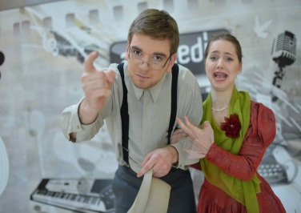
Пример мог ученика Стевана Матића који је обожавао глуму од 1. разреда, али није најбоље научио да чита. На једној читалачкој проби драмске секције, коју водим, само сам га питала како ће то изгледати у позоришту некада када буде глумац. Недељу дана му је требало да усаврши технику читања. Сада је на стипендиста на завршној години средње школе АРТИМЕДИА- Београд. Снимио је филмове Пали анђео и Ноћни чувар.

Прилог 7 - Активно учешће
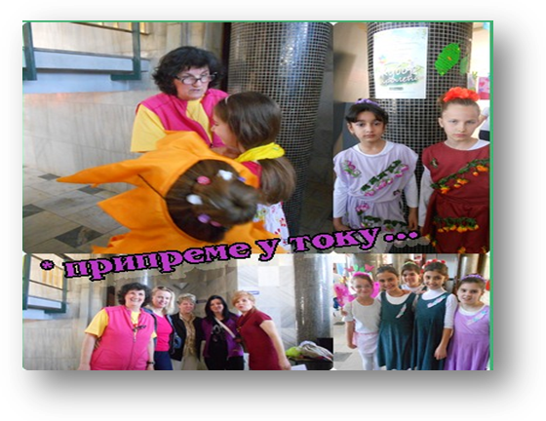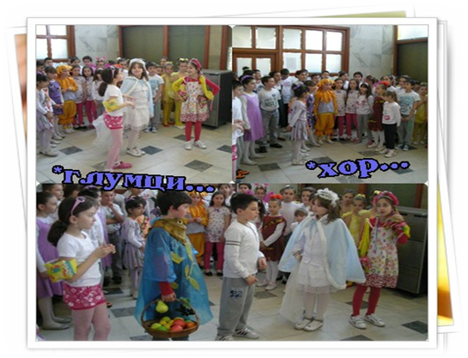
Сарадња са библиотеком и приредба поводом првог дана пролећа. Ученици обожавају овакве манифестације на којима могу да стекну животно искуство које се тешко може стећи само у учионици. Посебно ако је и популарност ту после емисија на РТК. Библиотека је наш верни сарадник па се ми увек радо одазовемо. На платоу испред Дома синдиката у коме се налази библиотека 02. 04. 2014. смо такође, извели рецитал о књизи и учествовали у активностима поводома Дана дечје књижевности. Направљен је интервју са мојим одељењем о књигама, о томе шта читају и њиховим покушајима да самостално пишу прозу и поезију.
Балетска представа „Алиса у земљи чуда“ Дан школе – мај 2014. и наши ученици.
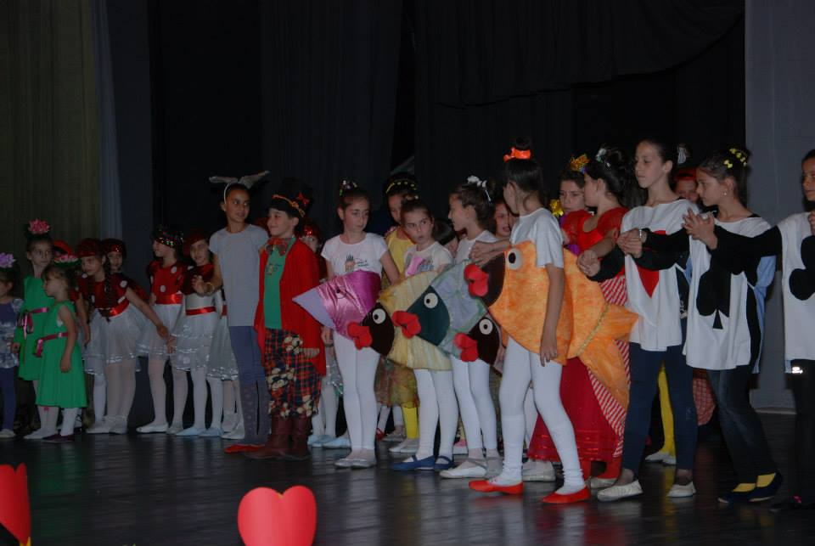

Прилог 8 - Мотивација за даљи рад
А овако сам похвалила сваког ученика на крају школске године, јер је похвала веома јако мотивационо средство. Ово је текст, а дипломе сам штампала на украсном хамеру А_{4.} Прва диплома ће бити комплетна, а остале само име и област за коју је су похваљени. Свако има нешто у чему може бити похваљен.

OШ " В л а д и с л а в С а в и ћ Ј а н "
П а р у н о в а ц

П о х в а љ у ј е

ученика

Огњeна Шошића III₂

за успешно учешће на

ОПШТИНСКОМ ТАКМИЧЕЊУ

из математике

Учитељица
Слађана Петровић
__________________

Тијану Петковић III₂
за освојено II место на
ШКОЛСКОМ ТАКМИЧЕЊУ РЕЦИТАТОРА
и учешће на
ОПШТИНСКОМ ТАКМИЧЕЊУ

Уроша Радосављевића III₂
за освојено I место
на
ШКОЛСКОМ ТАКМИЧЕЊУ
„Шта знаш о саобраћају“

и похвалу за причу
„ПРИЧА МОЈЕ БАКЕ“
на
IV Смотри сценског учитељског
стваралаштва у Лесковцу

Мају Мартиновић III₂
за освојено 2. место на
ОПШТИНСКОМ ТАКМИЧЕЊУ
из математике
и
за успешно учешће на такмичењу
„МИСЛИША 2014“

УЧЕНИКА ГЕНЕРАЦИЈЕ

у школској 2013/2014. години

Андреја Богосављевића
ученика III ₂ разреда

А................... III₂
за
ангажовање у раду хора
и
предиван гласић
Напомена: На крају другог разреда дошла из сигурне куће, тешко учи јер је доста пропустила у првом разреду, а други је био обележен сталним страховима и изостајањем. поново је променила школу.

Наталију Богдановић III₂
за
ангажовање у раду хора
и
изузетан напредак у раду

Василија Даниловића III₂
за освојено I место
на ШКОЛСКОМ ТАКМИЧЕЊУ
и
освојено II место на
ОПШТИНСКОМ ТАКМИЧЕЊУ
из математике

Анђелу Драшковић III₂

за освојено II место
на
ШКОЛСКОМ ТАКМИЧЕЊУ
„Шта знаш о саобраћају“

Исидору Ђуровић III₂
за спортско ангажовање
и
III место
на
ПРОЛЕЋНОМ КРОСУ

Мартина Ђуровића III₂
за спортско ангажовање
и
учешће у заједничким
активностима

Немању Ивковића III₂
за спортско ангажовање
и
III место
на
ЈЕСЕЊЕМ И ПРОЛЕЋНОМ
КРОСУ

Тодора Јовића III₂

за спортско ангажовање
и
учешће у заједничким
активностима

Андрију Марковића III₂
за освојено II место
на
ШКОЛСКОМ ТАКМИЧЕЊУ
„Шта знаш о саобраћају“
и
ангажовање на такмичењима из математике, рецитовања...

Ј.................. III₂
за
напредовање у дружењу
са другарима
Напомена: овај ученик болује од аутизма, менталне заосталости и агресивности али сада воли да дође у школу, показује емоције према мени и деци, не дира више другове и другарице. И деца воле њега и више га се не боје.

Андрију Павловића III₂
за освојено II место
на
ШКОЛСКОМ ТАКМИЧЕЊУ
„Шта знаш о саобраћају“
и II место
на
ЈЕСЕЊЕМ КРОСУ

Стефанију Петровић III₂

за велико ангажовање
на заједничким
активностима
(рецитовање, плес, глума...)

Лану Рајић III₂
за
објављен цртеж у календару Министарства просвете
и
ангажовање на такмичењима из математике, рецитовања...
и заједничким активностима
( плес, глума...)

Николу Радивојевића III₂

за освојено III место у одељењу
на
ТАКМИЧЕЊУ
„Шта знаш о саобраћају“

Прилог 9 - Реализација радионица са семинара
Прва радионица: ЗАШТО МИ ЈЕ ВАЖНО УЧЕЊЕ, реализована 31. 03. 2014. на ЧОС-у.
Овако су ученици рангирали
зашто им је важно учење: 1. Да будемо добри људи; 2. Да постигнемо постављене циљеве;
3. Стицање нових знања; 4. Због боље будућности;
5. Због угледа у заједници;
А и ово су рекли: * За успешан и бољи живот; *Због бољег посла; *Да нам буду отворена сва врата;
*Због лакше комуникације; *Због поштовања других; *Због наставка школовања

Друга радионица: САВЛАДАЈ СТРАХ ОД УЧЕЊА, реализована 28. 04. 2014. на ЧОС-у.
Овако су ученици рангирали зашто имају страх од учења и који су путеви превазилажења за првих 5:
1. Лењост; - Да пронађу своју мотивацију, спољашњу или унутрашњу;
2. Спорост; - Да упорно вежбају и буду истрајни у раду;
3. Недостатак концентрације; - Да покушају да мисле на оно што раде.
4. Страх од неуспеха; - Да мисле позитивно и да стичу самопоздање;
5. Обимност градива; - Да то не зависи од њих.
А и ово су рекли: *Бука и брат; *Заборавност; *Неуредност; *Журба због игре и пријатеља;
*Услови за учење *Леворукост

Трећа радионица: КАКО ДА УЧЕЊЕ БУДЕ ИНТЕРЕСАНТНО, реализована 02. 06. 2014. на ЧОС-у.
У првој активности су оценили колико је градиво за свакога интересантно на скали од 1-10.
Израчунали су да је средња оцена 8,29 уз малу помоћ. Оцене су биле у распону од 6 до 10.
Због краја школске године и недостатка времена само смо кратко поразговарали о предлозима за побољшање оцене. Није било неких репрезентативних предлога.

Четврта радионица: УЗРОЦИ УСПЕХА/НЕУСПЕХА У УЧЕЊУ, реализована 15. 09. 2014. на ЧОС-у.
Групе су излистале следеће узроке: УСПЕХА НЕУСПЕХА
- жеља - лењост
- љубав - оцена
- награда - страх
- казна - претња
- џепарац - болест
У следећем задатку успели су да препознају да ли је узрок у њима самима или је у окружењу (средини).
Пета радионица: ЦИЉЕВИ УЧЕЊА, није још реализована.
Биће реализована до краја овог месеца. Мислим да је јако важна па сам ученицима дала задатак и довољно времена да размисле о индивидуалним циљевиима учења. Пробали смо заједнички да дефинишемо један циљ (циљ: Да имамо добру будућност и да оснујемо породицу) али су отишли далеко у будућност и нису га дефинисали јасно, конкретно, да буде остварљив у блиској будућности, прилагођен могућностима.

Прилог 10 – Мотивисање ученика
Ево неколико примера са Чек листе за које мислим да су битни у раду:
- Ценим све доприносе (активност, труд, залагање) које ученик пружа.
- На захтев ученика дајем додатна објашњења.
- Јавним похвалама и симболичним наградама мотивишем ученике.
- Подстичем ученике да постављају питања, дискутују и коментаришу на часу у вези са предметом учења.
- Похваљујем и награђујем самостално стицање додатних знања и вештина.........

Прилог 11 – План активности (у односу на групу и цело одељење) за школску 2013/2014.
АКТИВНОСТ ВРЕМЕ ПЛАНИРАНЕ РЕАЛИЗАЦИЈЕ РЕАЛИЗОВАНО
1. ИЗЛЕТ- Расина септембар 20. 09. 2013.
Српски језик, чувари
природе, физичко вас.
2. УГЛЕДНИ ЧАС – чувари
природе октобар 18. 10. 2013.
3. ИЗЛЕТ - околина
Српски језик, чувари октобар 23. 10. 2013.
природе, физичко вас.
4. ПРИПРЕМА ЗА ТАКМИЧЕЊЕ новембар, децембар, јануар, 01.02. 2014. 01. 03.2014.
ИЗ МАТЕМАТИКЕ И ЧУВАРА фебруар, март (датуми такмичења) 13. 03. 2014. 21. 03. 2014.
ПРИРОДЕ
5. ТРАГОМ ПРОШЛОСТИ фебруар 13.02. 2014.
природа и друштво, српски језик
6. ПОСЕТА БОВНУ 28.02. 2014.
сви часови по распореду тог дана фебруар
7. САРАДЊА СА БИБЛИОТЕКОМ март, фрбруар 21. 03. 2014. 02. 04.2014.
„Жубор пролећа“ , Светски дан дечје
књиге
8. ЧАС У ПРИРОДИ април 14. 04. 2014.
Српски језик, природа
и друштво, физичко вас.
9. РАДИОНИЦЕ- са семинара од март до јуна 31. 03. 2014.
Компетентан наставник- 28. 04. 2014.
мотивисан ученик 02. 06. 2014.
три радионице
10. ИЗЛЕТ – Росуље мај није реализовано због
поплава

Прилог 11 – Неке мотивационе технике (има их доста) које примењујем
- Упознајте добро своје ученике (њихове способности, особине, породичне прилике, ставове према настави, школи, учењу...)
- Почните час тако да ученике заинтересујете за тему (направите мотивишући увод : нпр. ово може да вам буде занимљиво, може вам бити од користи у тој ситуацији, у животу, објасните им зашто је то добро да знају, како им то може послужити и у ваншколским ситуацијама или за даље учење, зашто је значајно или занимљиво да знају...)
- Ослоните се на подстицајну снагу откривања, истраживања, радозналости , тј. трудите се да понудите
и наставне садржаје које подстичу ученике на размишљање, самостални и тимски рад, дискусију - Створите им апетит за учење ( омогућите им да доживе почетни успех) - Подстичите повезивање наученог у оквиру једног предмета или различитих предмета - Стварајте позитивну емоционалну климу (будите духовити, емпатични, уважавајте ученике ...)

Напомена:
225 сати стручног усавршавања за пет година (2010/2011. = 50; 2011/2012. = 43; 2012/2013.= 62; 2013/2014.= 54) рачунајући и ову школску годину која је тек почела 2014/2015.= 16 + 5 бодова (дана).

